Examen HAVO

2017
tijdvak 2 dinsdag 20 juni 13.30 - 16.30 uur

scheikunde

Gebruik zo nodig het informatieboek Binas of ScienceData.

Bij dit examen hoort een uitwerkbijlage.

Dit examen bestaat uit 38 vragen.
Voor dit examen zijn maximaal 75 punten te behalen.
Voor elk vraagnummer staat hoeveel punten met een goed antwoord behaald kunnen worden.

Als bij een vraag een verklaring, uitleg, berekening of afleiding gevraagd wordt, worden aan het antwoord meestal geen punten toegekend als deze verklaring, uitleg, berekening of afleiding ontbreekt.

Geef niet meer antwoorden (redenen, voorbeelden e.d.) dan er worden gevraagd. Als er bijvoorbeeld twee redenen worden gevraagd en je geeft meer dan twee redenen, dan worden alleen de eerste twee in de beoordeling meegeteld.
HA-1028-a-17-2-o

Jodiumtinctuur

In de verbanddoos thuis vindt Hannah een flesje met een vloeistof waarop staat "sol iodi spir 20 mg/mL". Ze is nieuwsgierig wat dit voor vloeistof is. Haar moeder vertelt dat het jodiumtinctuur is, een middel om wondjes te ontsmetten. Jodium is de triviale naam voor jood (I₂). Een 'tinctuur' is een oplossing in alcohol (ethanol). Jodiumtinctuur bestaat uit jood, ethanol, water en natriumjodide of kaliumjodide. Jodiumtinctuur kan worden gebruikt om de huid te ontsmetten voorafgaand aan injecties en operaties of om wondjes te ontsmetten.

Jood is slecht oplosbaar in water. Maar doordat er ook jodide-ionen aanwezig zijn, worden I₃– ionen gevormd. De I₃– ionen worden door watermoleculen gehydrateerd. Hierdoor lost het jood beter op. Op de uitwerkbijlage is schematisch een I₃– ion weergegeven.

2p | 1 |  | Verklaar waarom jood slecht oplosbaar is in water. Licht je antwoord toe op microniveau.
2p | 2 |  | Teken op de uitwerkbijlage, in structuurformule, drie watermoleculen die het I₃– ion hydrateren.  Het flesje dat Hannah heeft gevonden is al een paar jaar oud. Daarom onderzoekt ze of het joodgehalte dat op het etiket staat nog juist is. Ze gebruikt daarvoor een standaardoplossing die 12,5 mg I₂ per liter bevat  en een zetmeeloplossing. Wanneer een joodoplossing en een zetmeeloplossing worden samengevoegd, ontstaat een blauw gekleurde oplossing. Met behulp van beide oplossingen en water maakt ze een reeks oplossingen, waarvan ze de extinctie (een maat voor de kleurintensiteit) meet. Haar resultaten zijn in onderstaande tabel weergegeven:
 |  | buis |  | standaardoplossing (mL) | zetmeeloplossing (mL) | water  (mL) | extinctie
 |  | 0 |  | 0,00 | 1,00 | 9,00 | 0,00
 |  | 1 |  | 1,00 | 1,00 | 8,00 | 0,10
 |  | 2 |  | 2,00 | 1,00 | 7,00 | 0,25
 |  | 3 |  | 3,00 | 1,00 | 6,00 | 0,35
 |  | 4 |  | 4,00 | 1,00 | 5,00 | 0,39
 |  | 5 |  | 5,00 | 1,00 | 4,00 | 0,55
 |  | 6 |  | 6,00 | 1,00 | 3,00 | 0,60

Hannah berekent voor elke buis de massa jood die hierin aanwezig is.

2_{p} 3 Bereken hoeveel gram jood de oplossing in buis 4 bevat.

Van haar resultaten maakt Hannah een ijklijn, die hieronder is weergegeven.

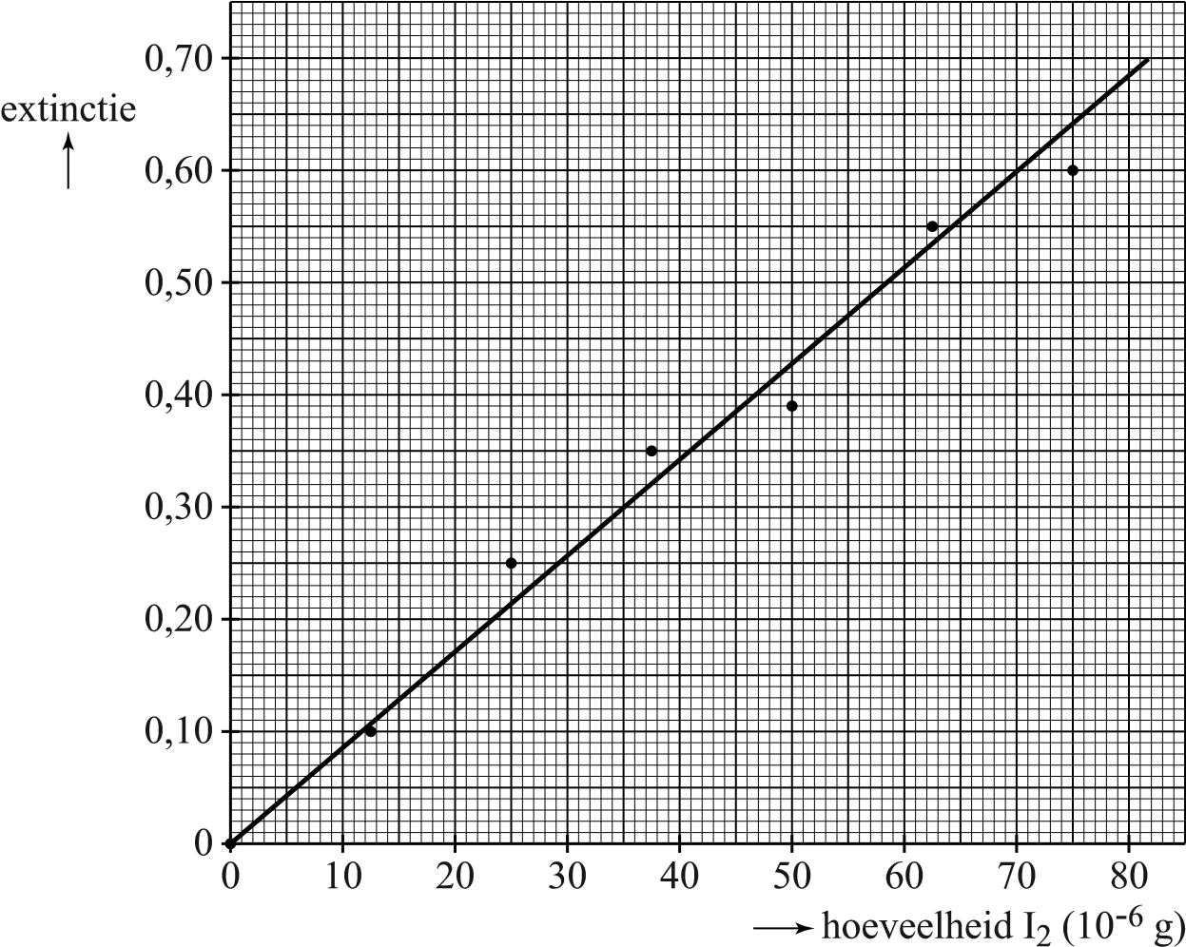

Vervolgens doet Hannah 1,00 mL van de jodiumtinctuur uit de verbanddoos in een maatkolf en vult deze aan met water tot 1,00 L. Van deze verdunde jodiumtinctuur doet ze 4,00 mL in een reageerbuis, en voegt er 1,00 mL zetmeeloplossing en 5,00 mL water aan toe. Ze mag aannemen dat alle jood in dit mengsel aanwezig is als I₂. Ze meet de extinctie van het mengsel, deze blijkt 0,51 te zijn.

3_{p} 4 Bereken met behulp van de ijklijn het aantal mg I₂ in 1,00 mL van de onverdunde tinctuur. Geef je antwoord in twee significante cijfers.

Op open wondjes kan beter povidonjodium (betadine) worden gebruikt; dit geeft weinig irritatie op een beschadigde huid: het 'prikt' niet.
Povidonjodium lost op in water. Het jood komt daarbij langzaam vrij.
Hierdoor heeft povidonjodium een langdurende bacteriedodende werking. Povidonjodium bestaat uit additiepolymeren van vinylpyrrolidon waaraan jood is gebonden. Deze binding is niet covalent. De structuurformule van vinylpyrrolidon is hieronder weergegeven:

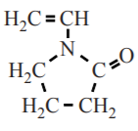

3_{p} 5 Geef de structuurformule van een fragment van het polymeer van vinylpyrrolidon. Dit fragment moet komen uit het midden van het polymeermolecuul en bestaan uit drie monomeereenheden.

Groene stroom

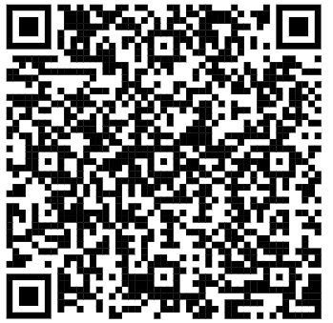
Groene planten zetten tijdens de fotosynthese lichtenergie om tot chemische energie. De vergelijking van deze reactie is hieronder weergegeven:

6 CO₂ (g) + 6 H₂O (l) C₆H₁₂O₆ (s) + 6 O₂ (g)

3p | 6 | Bereken hoeveel joule lichtenergie nodig is voor de vorming van een mol glucose (bij T = 298 K en p = p₀). Maak hierbij gebruik van Binas-tabel 57 of ScienceData-tabel 9.2 en gebruik voor de vormingswarmte van glucose  –12,74·10⁵ J mol^{–1}.  Glucose wordt door planten gebruikt als brandstof en als bouwstof voor allerlei organische verbindingen. Zo wordt het polymeer cellulose gevormd door polycondensatie van glucose. Hierbij ontstaat ook water.
2p | 7 | Geef de vergelijking van deze polycondensatie in molecuulformules. Gebruik voor cellulose de formule (C₆H₁₀O₅)_{n}.

Planten geven via de wortels een aanzienlijk deel van hun organische verbindingen af aan de bodem. Bodembacteriën breken deze verbindingen vervolgens af, waarbij elektronen en H⁺ ionen worden overgedragen. Het bedrijf Plant-e heeft een brandstofcel ontwikkeld die met behulp van deze deeltjes elektrische stroom kan produceren. Deze brandstofcel is in figuur 1 schematisch en vereenvoudigd weergegeven. Hierbij staat C₆H₁₂O₆ symbool voor alle organische verbindingen die door de plantenwortels worden afgegeven. De grond die wordt gebruikt in de brandstofcel is nat en licht zuur.

figuur 1
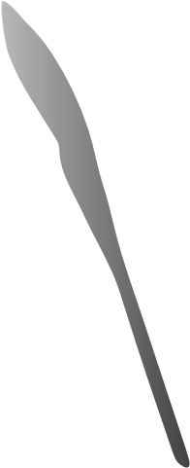
energie-
opslag
elektrode B
elektrode A
plantenwortel
b
odembacterie
gron
d
elektrode A
C
6
H
12
O
6
CO
2
H
+
e
−

Het proces in de brandstofcel kan als volgt met halfreacties worden weergegeven:

bij elektrode A: C₆H₁₂O₆ + 6 H₂O 6 CO₂ + 24 H⁺ + 24 e– bij elektrode B: O₂ + 4 H⁺ + 4 e– 2 H₂O

2p | 8 | Is elektrode A de positieve of de negatieve elektrode? Licht je antwoord toe.  Naima leidt met behulp van bovenstaande vergelijkingen van de halfreacties de totale vergelijking af van de reactie die plaatsvindt in de brandstofcel. Ze concludeert dat de zuurgraad van de bodem als gevolg van het proces in de brandstofcel niet verandert. Meron beweert echter aan de hand van de opgestelde totale vergelijking dat de zuurgraad van de bodem wel verandert.
2p | 9 | Leid met behulp van de vergelijkingen van de halfreacties de totale vergelijking af van de reactie die plaatsvindt in de brandstofcel.
2p | 10 | Geef voor beiden een argument om hun bewering te ondersteunen.  Noteer je antwoord als volgt:  argument voor Naima: … argument voor Meron: …

De elektrodes van de brandstofcel zijn gemaakt van grafiet. Grafiet bestaat uit lagen koolstof van één atoom dik. Binnen één laag zijn de koolstofatomen met elkaar verbonden door covalente bindingen. Deze covalente bindingen worden gevormd door elektronen uit de L-schillen van de koolstofatomen. De elektronen uit de L-schillen die niet betrokken zijn bij een covalente binding zorgen voor het elektrisch geleidingsvermogen van grafiet.

3p | 11 | Leg uit hoeveel elektronen per koolstofatoom betrokken zijn bij het elektrisch geleidingsvermogen van grafiet. Betrek in je antwoord het aantal elektronen in de L-schil van een koolstofatoom en ga uit van:  - de afbeelding van (gelaagd) grafiet in Binas-tabel 67E of ScienceData-tabel 11.1f;  - een koolstofatoom in het midden van een laag in grafiet.  Onder optimale omstandigheden wordt in de brandstofcel slechts 42% van de hoeveelheid chemische energie die door een plant is vastgelegd, omgezet tot elektrische energie.
1p | 12 | Geef een reden waardoor in de brandstofcel slechts een deel van de chemische energie die door planten is vastgelegd, omgezet kan worden tot elektrische energie.
2p | 13 | Bereken het aantal vierkante meter begroeiing dat nodig is om onder optimale omstandigheden een gemiddeld Nederlands huishouden van elektrische stroom te voorzien met het proces van Plant-e. Ga er bij de berekening van uit dat:  - de zon in Nederland circa 3,6·10⁹ joule per vierkante meter per jaar levert;  - planten 5,0% van deze lichtenergie omzetten tot chemische energie;  - een gemiddeld Nederlands huishouden per jaar 1,2·10¹⁰ joule elektrische energie verbruikt.

Zuurstof

In het water van rivieren en zeeën bevindt zich opgeloste zuurstof. Om het zuurstofgehalte in bijvoorbeeld zeewater te bepalen, brengt men een hoeveelheid van dit zeewater in een erlenmeyer. Hieraan worden kleine hoeveelheden mangaan(II)sulfaatoplossing en kaliumjodide-oplossing toegevoegd. Het kaliumjodide is opgelost in 12 M kaliumhydroxide-oplossing.

2p | 14 | Bereken de pH van een 12 M kaliumhydroxide-oplossing bij T = 298 K.  Bij het mengen van zuurstofhoudend water met de toegevoegde oplossingen treden twee reacties op:  reactie 1: mangaan(II)ionen reageren met hydroxide ionen tot mangaan(II)hydroxide (Mn(OH)₂).  reactie 2: het gevormde mangaan(II)hydroxide reageert met het opgeloste zuurstof en water. Hierbij ontstaat als enige reactieproduct het vaste mangaan(III)hydroxide (Mn(OH)₃).
2p | 15 | Geef de vergelijking van reactie 2.  Als het gevormde mangaan(III)hydroxide is bezonken, wordt verdund zwavelzuur toegevoegd. In het ontstane zure milieu vindt een redoxreactie plaats tussen mangaan(III)hydroxide en de jodide ionen uit de eerder toegevoegde kaliumjodide-oplossing.  De totale vergelijking van deze redoxreactie is:  2 Mn(OH)₃ + 2 I– + 6 H⁺ 2 Mn²⁺ + I₂ + 6 H₂O
2p | 16 | Geef de vergelijking van de halfreactie waarbij mangaan(III)hydroxide met waterstofionen wordt omgezet tot mangaan(II)ionen en water.  Tot slot van de zuurstofbepaling wordt de hoeveelheid jood die is gevormd, bepaald door titratie met een oplossing van natriumthiosulfaat. De benodigde hoeveelheid natriumthiosulfaat is een maat voor de hoeveelheid zuurstof. Voor 150 mL zeewater, dat op deze wijze werd onderzocht, was 14,70 mL 0,0105 M natriumthiosulfaatoplossing nodig.
3p | 17 | Bereken het aantal gram zuurstof per L onderzocht zeewater. Gebruik bij de berekening het gegeven dat de molverhouding van het benodigde natriumthiosulfaat en de aanwezige zuurstof 4 : 1 is.

De productie van dichloormethaan

Dichloormethaan (CH₂Cl₂) wordt onder meer gebruikt als oplosmiddel en toegepast als verfafbijtmiddel en ontvettingsmiddel. In een fabriek wordt dichloormethaan geproduceerd uit chloor en chloormethaan. In blokschema 1 is een gedeelte van het productieproces van dichloormethaan vereenvoudigd weergegeven.

blokschema 1
water
II
III
I
Cl
2
CH
3
Cl
CH
3
Cl
CH
2
Cl
2
CHCl
3
CCl
4
HCl
CH
3
Cl
CH
2
Cl
2
CHCl
3
CH
3
Cl
CH
2
Cl
2
CHCl
3
CCl
4

zoutzuur ^{CCl}₄

In ruimte I treden drie reacties op.

CH3Cl + Cl2 CH2Cl2 + HCl (reactie 1) CH2Cl2 + Cl2 CHCl3 + HCl (reactie 2)

CHCl₃ + Cl₂ CCl₄ + HCl (reactie 3)

Het gasmengsel dat is ontstaan in ruimte I wordt naar ruimte II geleid. In ruimte II vindt een eerste scheiding plaats. Het overgebleven gasmengsel wordt daarna in ruimte III door middel van destillatie verder gescheiden.
In onderstaande tabel staan gegevens van de stoffen in het gasmengsel dat in ruimte I ontstaat.

molecuulformule | molaire massa  (g mol^{–1}) | kookpunt  (K bij p = p₀)
CH₃Cl | 50,48 | 249
CH₂Cl₂ | 84,93 | 313
CHCl₃ | 119,4 | 334
CCl₄ | 153,8 | 350
HCl | 36,46 | 188

1_{p} 18 Geef de structuurformule van dichloormethaan.

2p | 19 | De reacties die optreden in ruimte I zijn van hetzelfde type. Welk type reactie is dat? Licht je antwoord toe.
2p | 20 | Bereken de atoomeconomie voor de vorming van dichloormethaan  volgens reactie 1. Maak gebruik van Binas-tabel 37H of  ScienceData-tabel 1.7.7 en geef je antwoord in gehele procenten.
2p | 21 | Leg uit aan de hand van blokschema 1 van welke scheidingsmethode gebruik wordt gemaakt in ruimte II.
2p | 22 | Geef de temperatuurgrenzen in Kelvin waarbinnen tetrachloormethaan nog als enige bestanddeel vloeibaar is, zodat het in ruimte III als residu afgescheiden kan worden. Neem aan dat voor de druk geldt dat p = p₀. Noteer je antwoord als volgt: ondergrens: net boven … bovengrens: net onder …  Op de uitwerkbijlage is blokschema 1 uitgebreid met ruimte IV en ruimte V. In ruimte IV wordt CH₃Cl gescheiden van het mengsel dat ruimte III verlaat en gerecirculeerd. In ruimte V wordt ten slotte het overgebleven mengsel van CH₂Cl₂ en CHCl₃ gescheiden.
2p | 23 | Geef in het blokschema op de uitwerkbijlage de ontbrekende stofstromen en de bijbehorende stoffen op de juiste wijze weer.  De fabriek verbruikt 3,7·10⁴ ton CH₃Cl per jaar. De netto-opbrengst aan CH₂Cl₂ bedraagt 5,0·10⁴ ton per jaar (1,0 ton = 1,0·10³ kg).
3p | 24 | Bereken het rendement van het beschreven productieproces als percentage van de theoretisch maximale opbrengst per jaar.

Sinds 2008 is het gebruik van dichloormethaan door particulieren verboden. Verpakkingen met dichloormethaan bevatten het gevaarsymbool dat hiernaast is weergegeven.

1_{p} 25 Geef een reden om het gebruik van dichloormethaan door particulieren te verbieden. Maak gebruik van Binas-tabel 97B of ScienceData-tabel 38.1.

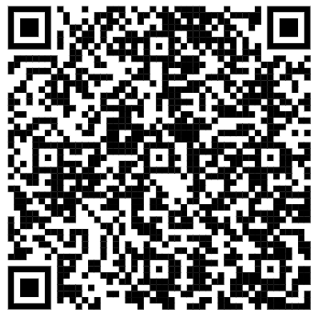
Rubisco

Ons voedsel bestaat voornamelijk uit vetten, koolhydraten en eiwitten. Deze eiwitten kunnen van dierlijke of plantaardige oorsprong zijn. Een voorbeeld van een plantaardig eiwit is rubisco, dat aanwezig is in bladeren van planten, zoals suikerbiet en spinazie. In ons lichaam wordt rubisco afgebroken. De hydrolyseproducten worden vervolgens omgezet tot nieuwe eiwitten.

1p | 26 | Geef aan welke functie eiwitten in het lichaam hebben.  In de eiwitketens van rubiscomoleculen komt het volgende fragment voor:  ~Val-Gly-Leu~
3p | 27 | Geef de structuurformule van dit fragment. Maak gebruik van Binas-tabel 67H1 of ScienceData-tabel 13.7c.  Onderzoekers van TNO hebben een proces ontwikkeld om rubisco uit planten te isoleren. Dit proces is hieronder vereenvoudigd beschreven. stap a) Bladeren worden geperst en het sap wordt verzameld.  stap b) Aan het plantensap wordt natriumthiosulfaat (Na₂S₂O₃) toegevoegd.  stap c) Vervolgens worden door bezinken en centrifugeren vaste deeltjes uit het mengsel verwijderd.  stap d) Door middel van (membraan)filtratie wordt de rubisco daarna gescheiden van de overige opgeloste stoffen.  stap e) Het residu, dat een hoog gehalte rubisco bevat met een beetje water, wordt gedroogd. Hierdoor ontstaat een eiwitpoeder.  Het natriumthiosulfaat (stap b) wordt toegevoegd om de ruimtelijke structuur van de rubiscomoleculen te behouden. Eiwitketens zijn opgevouwen tot een driedimensionale structuur door middel van onder meer waterstofbruggen, vanderwaalsbindingen en crosslinks. Als eiwitmoleculen in contact komen met zuurstofmoleculen kan deze driedimensionale structuur worden verbroken en ontstaan uitgevouwen eiwitmoleculen. In figuur 1 worden schematisch een opgevouwen en een uitgevouwen eiwitmolecuul weergegeven.

figuur 1

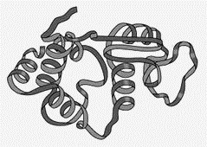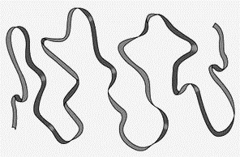

opgevouwen eiwitmolecuul uitgevouwen eiwitmolecuul
Wanneer rubiscomoleculen zijn uitgevouwen, kunnen de moleculen van sommige opgeloste stoffen uit het plantensap aan de rubiscomoleculen binden. Deze moleculen zijn grotendeels apolair. Het eiwit krijgt door deze moleculen een onaangename smaak en geur. Om dit te voorkomen wordt bij stap b) natriumthiosulfaat toegevoegd dat met zuurstof reageert.

1p | 28 | Geef een verklaring voor het gegeven dat de moleculen van de stoffen die een onaangename smaak en geur veroorzaken, gemakkelijker binden wanneer de rubiscomoleculen zijn uitgevouwen.  Bij stap d) wordt opgeloste rubisco gescheiden van de andere opgeloste stoffen. De vloeistof wordt daarbij door een membraan geperst dat niet alle opgeloste stoffen doorlaat. Deze scheidingsmethode is een filtratie.
2p | 29 | Geef een mogelijke oorzaak op microniveau voor het gegeven dat rubisco in het residu voorkomt, terwijl andere opgeloste stoffen in het filtraat terechtkomen. Licht je antwoord toe.  Rubisco is een waardevol eiwit, omdat het alle essentiële aminozuren bevat. Het kan worden gebruikt in vleesvervangers, net als eiwitten uit melk, ei en soja. In Nederland kan theoretisch ongeveer 7,5·10⁷ kg eiwit per jaar uit suikerbietenblad worden geïsoleerd. Dit blad blijft normaal gesproken, na het oogsten van de suikerbieten, achter op het land.  Rubisco kan ook uit spinazie of andere planten worden gewonnen. Bietenblad heeft echter de voorkeur.
1p | 30 | Geef een voordeel van het gebruik van bietenblad in vergelijking met het gebruik van spinazie als bron voor rubisco.

Rijsmiddelen
In veel recepten voor gebak wordt bakpoeder gebruikt als rijsmiddel. Het actieve bestanddeel van bakpoeder is het waterstofcarbonaation (HCO₃–). Door de aanwezigheid van waterstofcarbonaationen ontstaat tijdens de bereiding koolstofdioxide. Doordat het deeg een deel van het koolstofdioxide vasthoudt, rijst het baksel.

2p | 31 | Beredeneer op macroniveau waarom het ontstaan van koolstofdioxide ervoor zorgt dat het baksel rijst.  Het koolstofdioxide ontstaat door een zuur-basereactie. Het zuur kan als ingrediënt, bijvoorbeeld citroensap, in het baksel aanwezig zijn of aan het bakpoeder zijn toegevoegd zoals in wijnsteenzuurbakpoeder.  Wijnsteenzuurbakpoeder bevat behalve natriumwaterstofcarbonaat (NaHCO₃) ook wijnsteenzuur (C₄H₆O₆) en een beetje zetmeel. Voor het maken van gebak met behulp van dit bakpoeder is water nodig, zodat de volgende reactie (reactie 1) kan plaatsvinden:  HCO₃– (aq) + C₄H₆O₆ (s)  CO₂ (g) + H₂O (l) + C₄H₅O₆– (aq)
2p | 32 | Leg uit, aan de hand van de formules in de vergelijking van reactie 1, dat deze reactie een zuur-basereactie is.  Bij reactie 1 ontstaat een opgelost zout.
1p | 33 | Geef de formule van dit zout.
3p | 34 | Bereken, aan de hand van reactie 1, hoeveel L CO₂ ontstaat wanneer alle wijnsteenzuur uit een zakje wijnsteenzuurbakpoeder reageert. Gebruik hierbij de volgende gegevens:  - een zakje bevat 10 gram wijnsteenzuurbakpoeder;  - wijnsteenzuurbakpoeder bevat 55 massaprocent wijnsteenzuur;  - het volume van 1 mol koolstofdioxide is bij de gebruikte baktemperatuur 35 L.

Wijnsteenzuurbakpoeder bevat zetmeel, dat is toegevoegd omdat dit water uit de lucht bindt. Zetmeel bestaat voornamelijk uit amylose. De formule van amylose is hieronder weergegeven:

H
2
COH
O
O
OH
H
H
OH
H
HO
H
2
COH
O
OH
H
H
OH
O
H
2
COH
O
OH
H
n
H
OH
H
OH

2p | 35 | Geef een beschrijving op microniveau hoe water bindt aan zetmeel. Neem hierbij aan dat zetmeel volledig bestaat uit amylose.
1p | 36 | Licht toe dat het binden van water aan zetmeel voorkomt dat  wijnsteenzuurbakpoeder al voor gebruik reageert, wanneer dit bakpoeder wordt bewaard in een vochtige omgeving. Maak gebruik van reactie 1.  Ammoniumwaterstofcarbonaat kan ook als rijsmiddel worden gebruikt. In dat geval is geen water en geen zuur nodig. Het koolstofdioxide ontstaat tijdens het bakproces door thermolyse volgens:  NH₄HCO₃  NH₃ + H₂O + CO₂ (reactie 2)
2p | 37 | Maak op de uitwerkbijlage het energiediagram van reactie 2 af.  Noteer daarin, met de bijbehorende bijschriften, het energieniveau van de geactiveerde toestand en het energieniveau van de reactieproducten.  De keuze voor het soort bakpoeder hangt af van het soort baksel (zie figuur 1). Een nadeel van het gebruik van ammoniumwaterstofcarbonaat is bijvoorbeeld dat het baksel een nare ammoniakgeur kan krijgen.  figuur 1
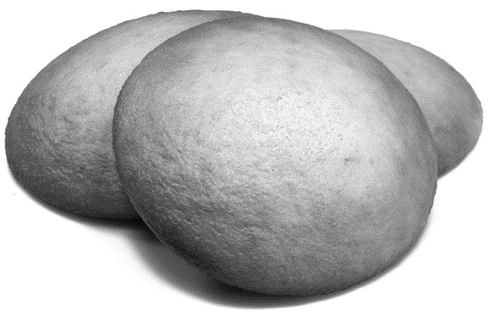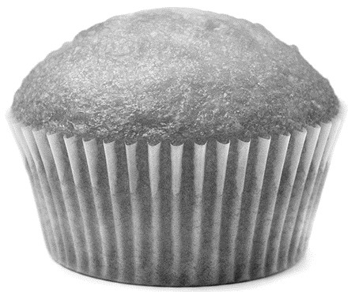
eierkoeken muffin

1_{p} 38 Geef een reden waarom ammoniumwaterstofcarbonaat geschikter is voor een eierkoek dan voor een muffin.

einde ►►►

